Станция "Внимательная"
На этой станции команде начальник станции читает задачи. Но задачи не простые. Нужно слушать внимательно, так как вопрос будет задаваться в конце. За каждую решенную задачу присуждается 2 балла.
Задачи:
1. В автобусе ехали 25 человек.
На первой остановке вышли 7 человек, зашли 4 человека.
На следующей остановке вышли 12 человек, зашли 5 человек.
На следующей остановке вышли 8 человек, зашли 6 человек.
На следующей остановке вышли 2 человека, зашли 16 человек.
На следующей остановке вышли 5 человек.
Сколько было остановок? (5 остановок)
2. У четы речных Медуз был всегда отменный вкус,
И они гостей позвали, чтоб попробовать арбуз.
На обед пришел Тритон, и Морской знакомый Слон -
Ел арбуз ножом и вилкой, был любезен и умен.
А потом зашел Варан. Лег на кожаный диван.
Одиноким молчуном просидел весь вечер Сом.
И Бермудский крокодил тоже в гости заходил.
Славно было у Медуз! Съели гости весь арбуз!
Вопрос: Сколько гостей пришло к Медузам? (5 гостей)
3. Летняя задача.
На речке летали 12 стрекоз.
Явились 2 друга и рыжий Барбос.
Они так плескались, они так галдели,
Что 8 стрекоз поскорей улетели.
Остались на речке только стрекозы,
Кому не страшны ребятня и барбосы.
Но вот что моя голова позабыла:
Скажите, пожалуйста, сколько их было? (12 стрекоз)
Станция «Загадочная»

Учащимся предлагаются загадки, за правильное отгадывание каждой из которых выставляется 1 балл.
- Треугольная доска, а на ней - три волоска. Волосок - тонкий, голосок - звонкий. (Балалайка).
- Говорит она беззвучно, но понятно и нескучно. Ты беседуй чаще с ней – станешь вчетверо умней. (Книга).
- Пять ступенек - лесенка, на ступеньках - песенка. (Ноты и нотный стан).
- Кто имеет пятачок, не зажатый в кулачок? На ногах его копытца, ест и пьет он из корытца. (Поросенок).
- На дворе переполох, с неба сыплется горох. Съела шесть горошин Нина, у нее теперь ангина. (Град).

Станция «Магический квадрат»
(Максимальное количество баллов - 3).
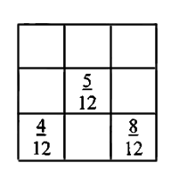

Сумма дробей по горизонтали, вертикали, диагонали должна равняться $\frac{\text{15}}{\text{12}}$.
Ответ: $\frac{2}{\text{12}}$
$\frac{9}{\text{12}}$ $\frac{5}{\text{12}}$ $\frac{1}{\text{12}}$
$\frac{4}{\text{12}}$ $\frac{3}{\text{12}}$ $\frac{8}{\text{12}}$

Станция «Великая мудрость».
Дано зашифрованное высказывание М.В. Ломоносова. Расшифруйте его, пользуясь ключами.

Ответ: Химия -правая рука физики, математика - ее глаза. (2 балла)

Станция. Танграм

Девиз:
Нужно не только фигуры знать,
Но и в узоры их собирать.
Раздается по комплекту разрезанного специальным образом квадрата:



Используя все фигуры надо сложить заданный рисунок в течение трех или пяти минут

Задание:



За каждую правильно составленную фигуру – 5 баллов.

Ответы:

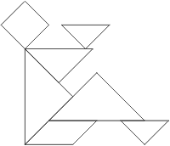
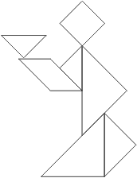

Задание. Используя все фигуры надо сложить заданный рисунок в течение трех или пяти минут (любой по выбору группы)

Станция «Эрудит»

Разгадать кроссворд. За каждое угаданное слово - 1 балл.
Разгадать кроссворд. За каждое угаданное слово - 1 балл.

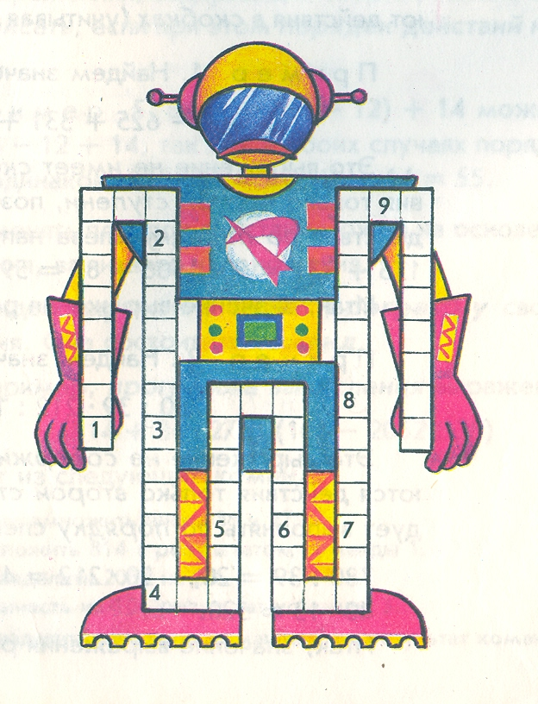
- Многоугольник, который имеет три стороны
- Четырехугольник
- Четырехзначное число
- Старая русская мера длины
- Соотношение между числами.
- Геометрическая фигура.
- Группа цифр в записи числа
- Математическое действие
- Отрезок координатного луча

Конкурсы болельщиков.
За правильный ответ – карточку. В конце игры подсчитать количество карточек:
- выявить победителя.
- затем количество карточек у каждой команды и приплюсовываются к очкам класса.
I. «О математика! Тебе пою я славу!…»
1. Десятки превратил он в сотни,
А может в миллионы превратить.
Он среди чисел равноправен,
Но на него нельзя делить.
(нуль)
2.Я добрый знак соединенья
И в том мое предназначенье.
Я для сложения гожусь,
И этим очень я горжусь.
(плюс)
3.Его Вам надо пригласить,
Чтоб равных чисел ряд сложить.

Для облегчения сложенья

Есть знак отличный –
(умноженье)
4. Не со зла он отнимает,
Просто долг свой выполняет.
Отнимать большой мастак
Этот всем знакомый знак. (минус)
5.До тупого еще не дорос
А острый уже перерос.
Знают все, что угол такой
Называют все люди… (прямой)
6. Чтоб нарисовать углы,
Мы его иметь должны.
А для измеренья их
Устройства лучше не найти
Всем углам он командир-
Помощник верный… (транспортир)

II. Игра «Хлопушка».
Вызываются по 3 человека от каждого класса. Построить их, чередуя по классам. Участники хлопают, если названа неправильная дробь. Из игры выбывает тот участник, который допустил ошибку. Игра продолжается до тех пор, пока не останется 1 ученик.
4/3, 7/8, 13/100, 5/2, 6/6, 17/19, 18/19, 19/ 19, 3/1000, 3/5, 4/4, 3/2, 8/11, 100/3, 19/18,
6/7, 8/7, 5/3, 3/5, 11/11, 21/22, 27/26

III. Игра.
Вызываются по 3 человека от каждого класса. Построить их, чередуя по классам.
Игроки начинают по порядку произносить натуральный ряд чисел, но вместо чисел, которые делятся на «3» должны произнести «ой-ой». Из игры выбывает тот учащийся, который допустил ошибку. Игра начинается сначала. Игра продолжается до тех пор, пока не останется 1 ученик.
1,2, ой- ой, 4, 5, ой-ой ….
IV. Слайды №1.
- Сложи пословицу. «Один за всех, и все за одного»
- Продолжи ряд чисел : 1,1,2,3.5,8, 13, … (21)
- Исключи лишнее слово. Сначала нужно слова расшифровать.
Мамус (сумма), сочли (число), шкока (кошка), нусим (минус). Ответ: шкока.
4. Какой фигуры нет на рисунке. Ответ: треугольник.

Слайды №2.

1. СМЕКАЙ

В квартирах № 1, № 2, № 3 жили три котенка:

Серый, черный и Рыжий

В квартире №1 и №2 жил не черный; серый жил не в №1.

Где живет серый ? (ответ №2)
2.Веселые вопросы:
- Если в 12 ч ночи идет дождь, то можно ли ожидать, что через 72 ч будет солнечная погода ? (нет, так как через 72 часа наступит ночь)
- Когда верно равенство: 19 + 15 = 10? ( на часах через сутки)
- Разделить 100 на половину. Сколько получится? (2)
- Из Н.Новгорода в Санкт Петербург самолет летит 1 ч 20 мин, а обратно 80 мин. Чем это объяснить? (1 ч 20мин = 80 мин)

